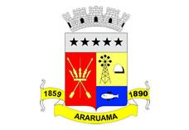
ESTADO DO RIO DE JANEIRO
Prefeitura Municipal de Araruama
Secretaria Municipal de Administração

ERRATA

Portaria Seadm nº 130/2017 de 26 de fevereiro de 2018, em nome da servidora DARCILENE PEREIRA DE ALMEIDA MACHADO, publicada no jornal Logus Notícias nº 547 em 30 de março de 2018 onde se Lê Portaria nº 130/2017 de 26 de fevereiro de 2018, Leia-se Portaria nº 130/2018 de 26 de fevereiro de 2018.

Registre-se. Publique-se. Cumpra-se.
Gabinete da Secretária, 26 de junho de 2018.

Martha Pavão

Secretária Municipal de Administração
Matrícula nº 9950469

